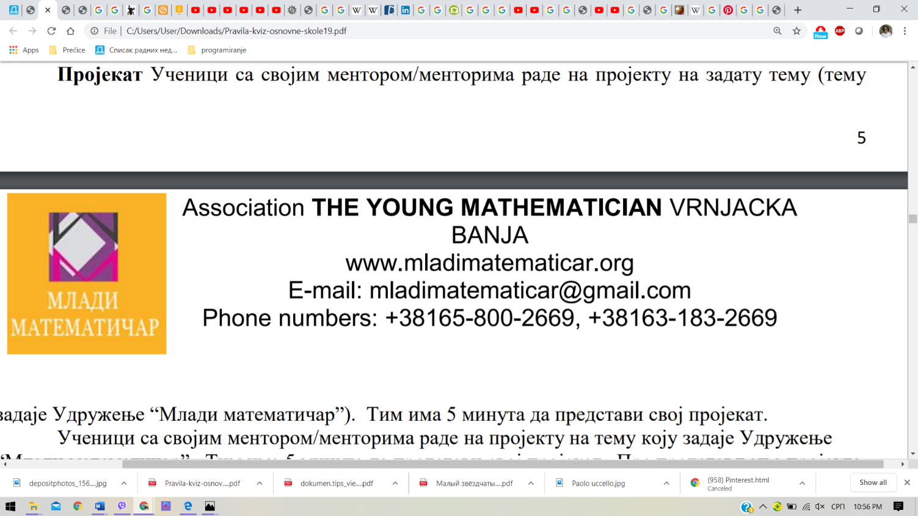

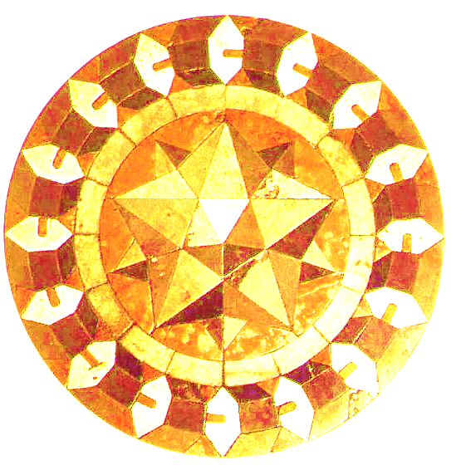**МОСТ МАТЕМАТИКЕ**

МОЗАИК

**ПРОЈЕКАТ СА ПРОЈЕКТНОМ ДОКУМЕНТАЦИЈОМ**

**ОШ „Иван Вушовић“ Ражањ**



1. ОСНОВНИ ПОДАЦИ

|  |  |
| --- | --- |
| Назив пројекта | Мозаик |
| Тема | Истраживање мозаика Паула Учела у Цркви Светог Марка у Венецији. |
| Аутори | Игор Тодоровић 8. разред  Марија Нововић 8. разред  Марија Новаковић 8. разред  Анђелија Стојковић 6. разред  Василије Столић 6. разред  Димитрије Ђорђевић 5. разред |
| Ментори | Анета Петровић, наставница математике и информатике |
| Назив и адреса школе | ОШ „Иван Вушовић“  Новоражањска 42, Ражањ 37215  Мејл: [os.ivanvusovic@mts.rs](mailto:os.ivanvusovic@mts.rs)  Телефон: 037 3841112 |

**ОПИС ПРОЈЕКТА**

1. **Циљ пројекта и исходи**
   1. Упознати се са истраживачким радом и историјом једног дела математике;

Уочавање повезаности математике са животом и свему што нас окружује;

Оспособљавање ученика за прецизно и уредно цртање и правилно коришћење прибора и софтверских алата;

Стицање навика замишљања објеката и њиховог односа у простору;

Просторно посматрање објеката (дводимензионално и тродимензионално);

Применом мисаоних операција, развијати апстракцију и генерализацију;

Развијање концентрације, поступности;

Уочавање елемената, рашчлањивање;

Поштовање сарадника.

* 1. **Корелација са другим предметима** – Математика, Информатика, Историја, Ликовна култура, Филозофија...
  2. **Међупредметне компетенције** – дигитална писменост (правилно претраживање информација са интернета, одабир адекватних софтвера за рад),

решавање проблема (од идеје до реализације, проналажење најбољег начина да остварим циљ), комуникација (дељење мишљења са осталим ученицима, наставницима, тимски рад),

уважавање саговорника (свако треба да изнесе своју идеју),

изражавање својих ставова и мишљења на позитиван и аргументован начин,

1. **План пројекта**

|  |  |  |
| --- | --- | --- |
|  | датум | Активности |
| 1 | од 01.03.20.год.  до 05.03.20.год. | * Истраживачки рад на тему „Мозаик“ и одабир теме пројекта;   - Истраживање доступних материјала за изабрану тему;  - Истраживање проблема – проучавање мозаика (малог звездастог додекаедара) Паула Учела у Цркви Светог Марка у Венецији. (8. разред);  - Припрема материјала за израду 3Д модела малог звездастог додекаедра од папира (Марија Новаковић и Марија Нововић 8. разред);  - Припрема материјала за израду петостране пирамиде у игрици *Minecraft* (Игор Тодоровић 8. разред.  - Израда плана за конструкцију правилног петоугла u *GeoGebra* – Игор Тодоровић 8. разред.  - Израда плана за цртање правилног петоугла y *Scratch* (5 разред) – Димитрије Ђорђевић 5. разред.  - Израда 3D модела малог звездастог додекаедра (штампање, сечење и лепљење)– Марија Новаковић и Игор Тодоровић 8.р., Анђелија Стојковић и Василије Столић 6. разред, Димитрије Ђорђевић 5. разред.  - Израда плана за прављење слагалице, 2Д модела мозаика (малог звездастог додекаедара) Паула Учела. (6. разред) Анђелија Стојковић и Василије Столић |
| 2 | од 05.03.20.год.  до 02.04.20.год. | - Унос најбитнијих историјских података везаних за мали звездасти додекаедар  - Конструисање правилног петоугла на папиру коришћењем прибора (Марија Новаковић 8.р.)  - Израчунавање површине омотача добијене пирамиде (да би одредили колико нам папира треба) пута 12. Марија Новаковић 8.р.  - Конструисање правилног петоугла у *GeoGebra* (Игор Тодоровић 8.р.)  - Мерење унутрашњих углова у петоуглу, сабирање углова (5 разред) Димитрије Ђорђевић;  - Цртање правилног петоугла у софтверу *Scratch;(*5. разред*) – Димитрије Ђорђевић*  - Израда 3Д модела петостране пирамиде у игрици *Minecraft. – Тодоровић Игор*  - Израда шаблона за сечење цртањем на рачунару у *Corel* користећи претходно добијене мере. Игор Тодоровић 8.р., Марија Новаковић 8.р., наставница Анета Петровић. |
| 3 | од 01.04.20.год.  до 06.04.20.год. | - Израда 3Д модела малог звездастог додекаедра од папира (Анђелија Стојковић 6.р., Василије Столић 6.р., Игор Тодоровић 8.р., Марија Новаковић 8.р., Димитрије Ђорђевић 5.р., наставница Анета Петровић);  - Израда 2Д модела мозаика (малог звездастог додекаедра) (фотографија нашег направљеног 3Д модела, штампање, лепљење на картон или неку другу чврсту подлогу, сечење) (овај корак смо одрадили онлајн – тако што смо послали фотографију малог звездастог додекаедра ученицима од 1. до 4. разреда. Да би они израдили слагалицу за свој пројекат) |
| 4 | од 06.04.20.год.  до 08.04.20.год. | - Анализа урађеног,  комплетирање пројектне документације, припрема презентације. |

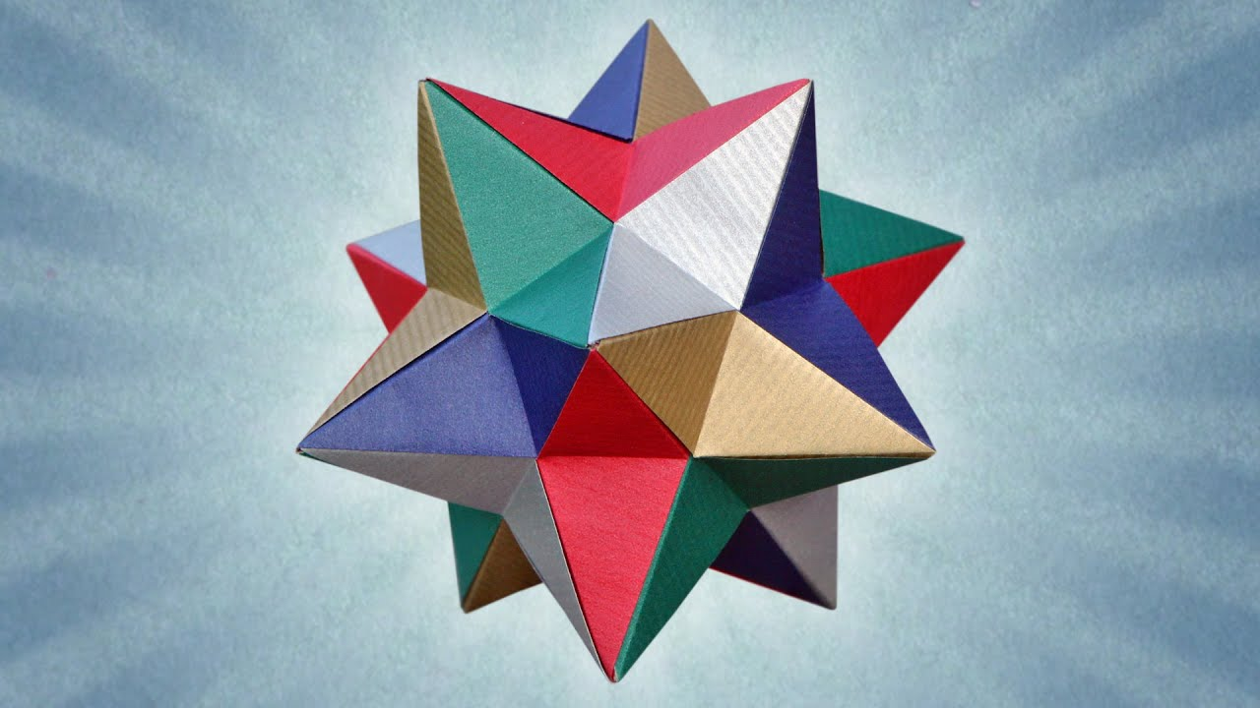

1. **Разрада пројекта**

*„Математика влада не само истином, него и великом лепотом – лепотом прецизном и строгом, као код скулптуре, узвишено чистом која стреми истинском савршенству, које је својствено само уметности“- Бертранд Расел*

Истражујући мозаик као познату сликарску технику, где слагањем разнобојних делова од камена, глине, стакла... правимо јединствену слику, односно једну целину. Наишли смо на мозаик Паола Учела (Paolo Uccello) у цркви Светог Марка у Венецији *слика 1*.

|  |
| --- |
|  |
| [Слика 1.](https://en.wikipedia.org/wiki/Paolo_Uccello#/media/File:Marble_floor_mosaic_Basilica_of_St_Mark_Vencice.jpg) |

Пажњу нам је привукла фигура која се налази у централном делу овог мозаика. Истраживањем смо дошли до података да је у питању ***мали звездасти додекаедрон.***

Мали звездасти додекаедар појавио се отприлике 1430. године као мозаик на поду катедрале Светог Марка у Венецији.

Заинтигрирала нас је његова јединственост и савршеност.

Истраживање нас даље води до Платонових тела. Платон у свом диалогу „Тими“ говори о пет основних елемената од којих је сваки представљен као једно геометријско тело: Ватра – Тетраедон, Земља – Хексаедар (коцка), Ваздух – октаедар, Вода – Икосоедрон, Универзум – Додекаедрон. Додекаедар има 12 страна и због тога га повезују са 12 зодијачких знакова, 12 сазвежђа кроз које земља прође при окретању око сунца – универзум. Додекаедар је изабран за универзум (свемир), јер се по свом облику највише приближава лопти.

|  |
| --- |
|  |
| [Слика 2.](http://elibrary.matf.bg.ac.rs/bitstream/handle/123456789/1839/PlatonovaTela.pdf?sequence=1) |

Прве комплетне илустрације пет Платонових тела дао је Леонардо да Винчи, који је илустровао књигу свог пријатеља Луке Пачолија о Божанској пропорцији 1509. године (*Divine Proportione)*. Леонардов највећи допринос полиедрима су илустрације. Књига је имала велики допринос ширењу информација о геометрији и полиедрима. Касније, Јоханес Кеплер је открио мали звездасти додекаедар и велики звездасти додекаедар. Особина малог звездастог додекаедра је да равни којима припадају пљосни, продиру једна кроз другу. Кеплер – Паусонова тела су свуда око нас (алотропи угљеника, дијамант, структура молекула, кристали вируси ...).   
Додекаедар је један од пет правилних полиедра. Омеђен је са дванаест међусобно једнаких површина које имају облик једнакостраничних петоуглова и распоређене су тако да тело има **тридесет ивица** и **двадесет темена**. Мали звездасти додекаедар у основи има **правилан петоугао**.

|  |  |
| --- | --- |
|  |  |
| Слика 3.  Мали звездасти додекаедар | Слика 4.  Додекаедар |

За мали звездасти додекаедар стране су пентаграми којима је угао 36° и ти углови су ивични углови рогљева којих има 12, а сваки рогаљ има пет страна.

Мали звездасти додекаедрон направљен је од додекаедра чије су ивице продужене тако да се пет ивица састаје у једној тачки. Као резултат тога, петострана пирамида са правилним петоугаоником као основом причвршћена је на сваку страну правилног додекаедра. Странице сваке пирамиде су једнаки троуглови. Мали звездасти додекаедрон има 12 лица, 60 страна, 30 ивица. [(5)](http://www.imvibl.org/dmbl/meso/mat_kol_24_2_2018/mat_kol_24_2_2018_65_130.pdf)

1. **Извођење пројекта**
   1. **Конструисање правилног петоугла на папиру. Марија Новаковић 8.р. (**слика 5.**)**
   2. **Израчунавање површине омотача добијене пирамиде (**да би одредили колико папира нам треба). Добијену површину множимо са 12, јер мали звездасти додекаедар има 12 таквих пирамида. (слика 6.)

|  |  |
| --- | --- |
|  |  |
| Слика 5. | Слика 6. |

**********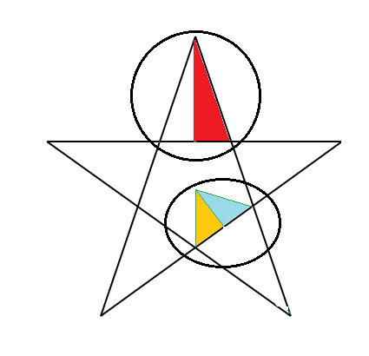******Прорачун:  
 Израчунавање дужине ивице пирамиде, коришћењем Питагорине Теореме.  
 Дужину основе троугла *a* и висину троугла *h* смо сами задали.

$$a=10cm \\ h=12cm \\ b^{2}={\left(\frac{a}{2}\right)}^{2}+h^{2} \\ b^{2}={\left(\frac{10}{2}\right)}^{2}+{12}^{2} \\ b^{2}=5^{2}+{12}^{2} \\ b^{2}=25+144 \\ b^{2}=169 \\ b=\sqrt{169} \\ b=13cm$$

На основу конструкције меримо лењиром полупречник r =7cm. Рачунамо површину троугла.

Множимо површину троугла са 5 и добијамо потребну површину за један правилни петоугао.

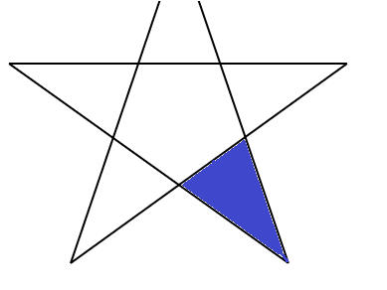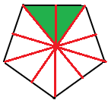

|  |
| --- |
|  |

|  |
| --- |
|  |

Сабирамо површину петоугла и површину пет троуглова и добијамо укупну потрeбну површину једне петостране пирамиде.

$$P_{ukupno}=P_{petougla}+P_{5∆} \\ P_{ukupno}=175+300 \\ P_{ukupno}=475{cm}^{2}$$

Како имамо 12 пирамида на малом звездастом додекаедру. Помножићемо 12 пута $P_{5∆}$ површина пет троуглова.

* 1. Цртање омотача петостране пирамиде. Цртање мреже на основу готовог модела у *Word-у.* Димитрије Ђорђевић 5.р.
  2. **Конструисање правилног петоугла у** *Geogebra.* **Игор Тодоровић 8.р.**

|  |  |
| --- | --- |
|  |  |
| Слика 7. | |

* 1. **Цртање правилног петоугла у софтверу *Scratch.* Ученик 5. разреда Димитрије Ђорђевић**

|  |  |
| --- | --- |
|  |  |
| Слика 8. | |

* 1. **Израда петостране пирамиде у игрици *Minecraft***, **Игор Тодоровић 8.р.**

|  |  |
| --- | --- |
|  |  |
|  |  |
| Слика 9. | |

* 1. **Израда 3D модела малог звездастог додекаедра од папира**Прво смо одштампали модел малог звездастог додекаедра преузетог са странице линк. Исекли смо 60 троуглова и полако кренули да лепимо.

|  |  |  |
| --- | --- | --- |
|  |  |  |
| Израда малог звездастог додекаедра од папира | | |
|  | | |
|  | | |
| Завршен модел малог звездастог додекаедра од папира | | |

* 1. **Израда 2D модела малог звездастог додекаедра од папира. Цртање у *Word-у* на основу 3D модела.**

1. **Материјали и прибори коришћени**Папир за штампање, оловке у боји, папир у квадратићима, папир у боји, штампач, маказе, лепак, лењир, шестар, скалпел.
2. **Ученици који су учествовали у пројекту**

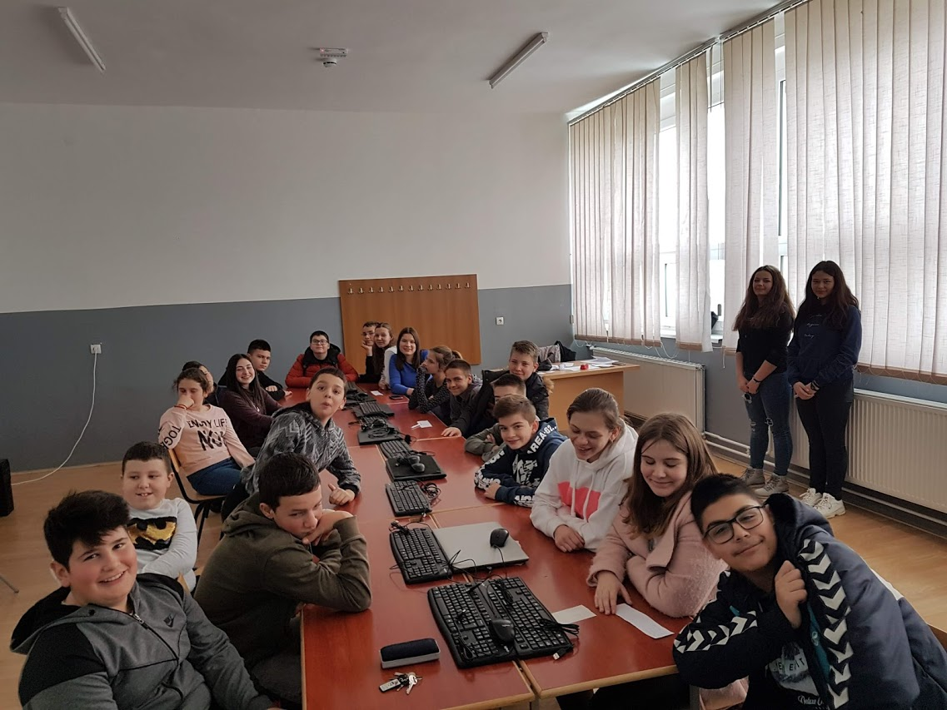

**Представници на општинском такмичењу  
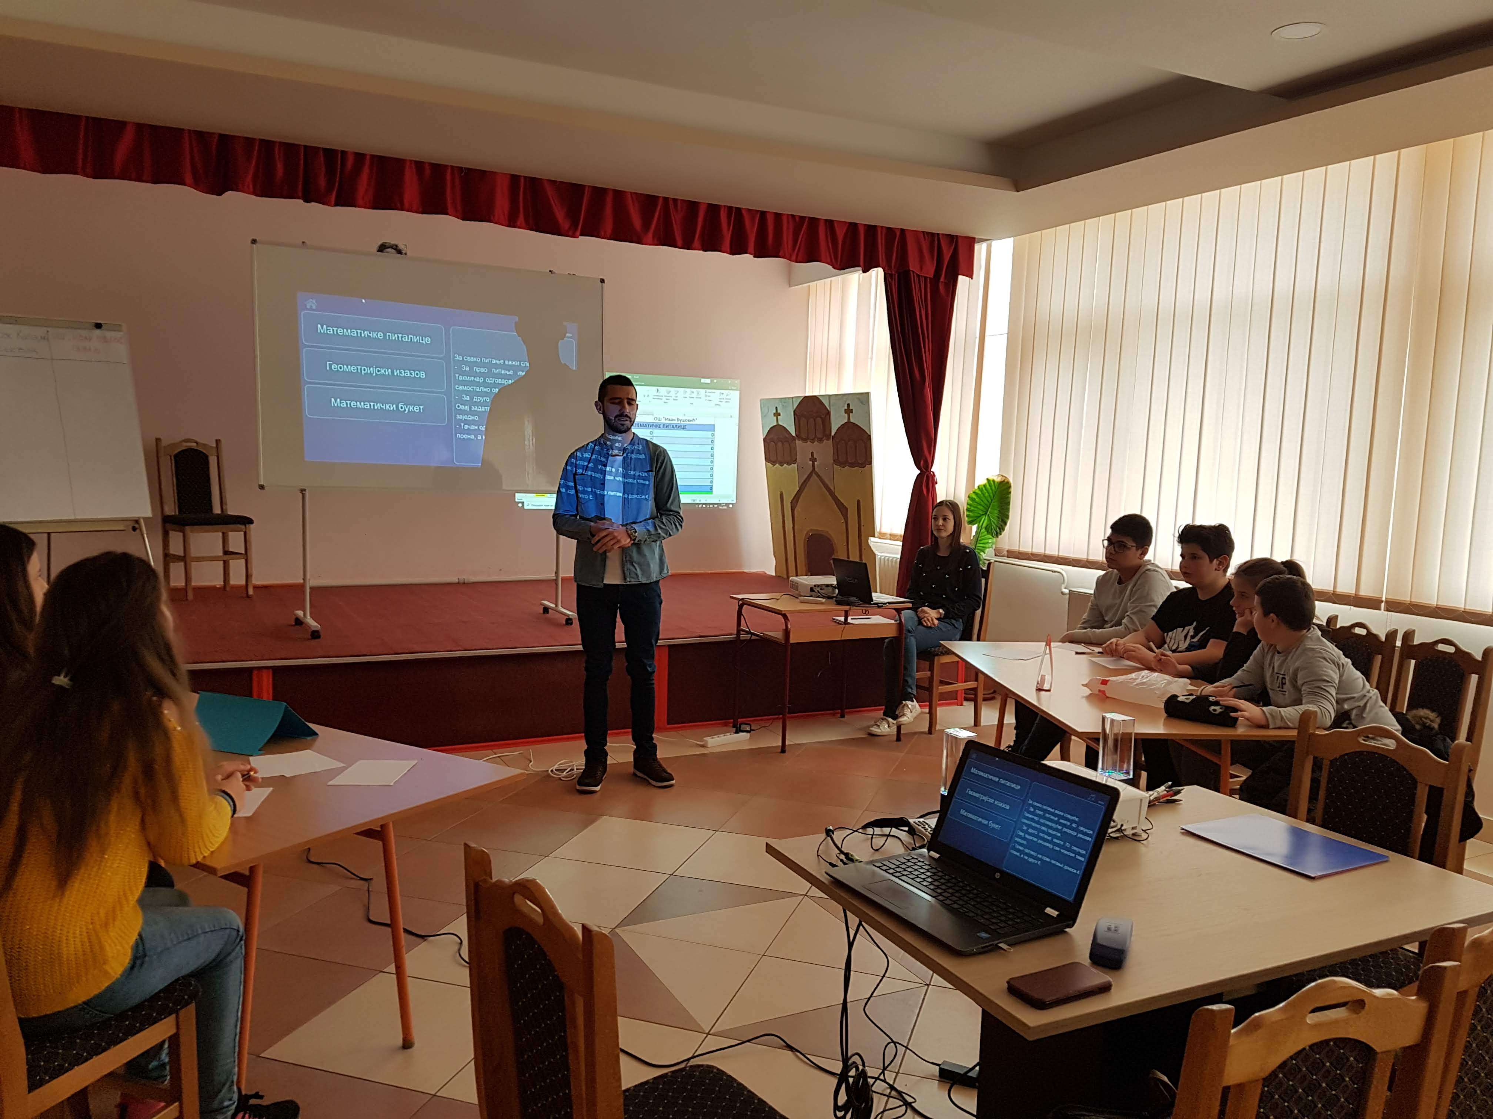**

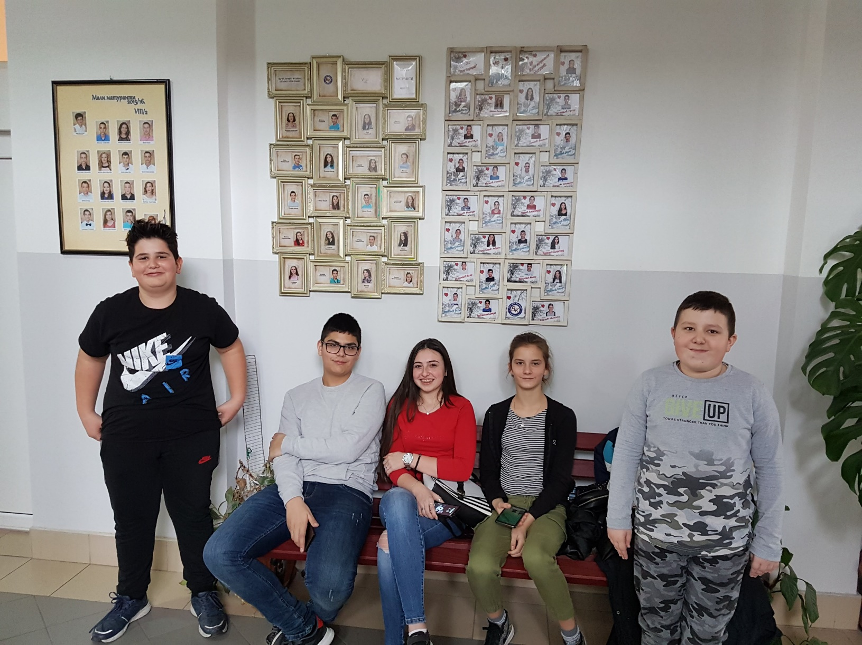

1. **Представљање пројекта**

**Видео линк**

1. **Математички појмови**

Геометрија (тачка, права, раван), троугао (једнакокраки, правоугли), петоугао, симетрија

Платонова тела (додекаедар)  
Питагорина Теорема  
Конструкције

1. **Софтверски алати**

*Office Word,*

*Paint,   
PowerPoint,*

*Geogebra,*

*Скреч (Scratch),*

*PC igra Minecraft.*

**9. Литература:**  
1. Платонова тела у природи – Мастер рад – Татјана Давидовић Густард  
2. Визуални додекаедрон - <http://dmccooey.com/polyhedra/>

3.Авантуре на папиру - Украшавање правилних полиедара коришћењем историјских персијских чврсто повезаних полигоналних образаца у облику звезде - <https://daniloborovnica.files.wordpress.com/2015/03/vizuelna-matematika-1.pdf>  
4. Правилни полиедри - <https://www.slideshare.net/VeraIvkovic/pravilni-poliedri-52811181>

5. Правилни звездасти полиедри и њихови звездоиди <http://www.imvibl.org/dmbl/meso/mat_kol_24_2_2018/mat_kol_24_2_2018_65_130.pdf>

6. Мали звездасти додекаедар – калкулатор- <https://rechneronline.de/pi/small-stellated-dodecahedron.php>